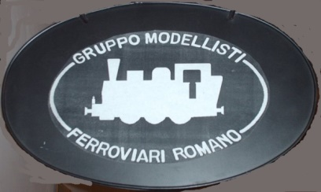

COMUNICATO DEL GRUPPO ROMANO MODELLISTI FERROVIARI, aderente alla FIMF (Federazione Italiana dei Modellisti ed Amici della Ferrovia) e al Dopolavoro Ferroviario di Roma per la istituzione delle GIORNATE INTERNAZIONALI DI FERMODELLISMO dal 16 novembre al 31 dicembre di ogni anno

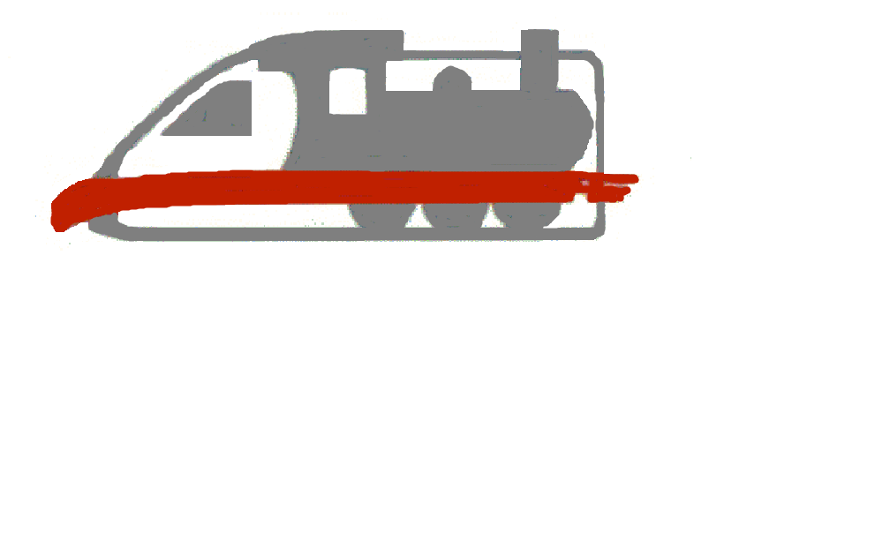

Papà, vieni a giocare con me ?

Il Moderatore del sito Eisenbahn Romantik, Hagen von Ortloff, si è attivato l’anno scorso 2015 per far riconoscere dal maggior numero possibile di associazioni il 2 dicembre di ogni anno il 2 dicembre come la “Giornata Internazionale del Fermodellismo”.

Pertanto l’anno scorso la cosa era appena avviata e al di fuori della Germania, dove era stata adottata dalle Federazioni MOROP, BDEF e MOBA, è passata praticamente sotto silenzio. Quest’anno è senz’altro più ristrutturata, visto che lanche la Casa Maerklin ne dia notizia a tutta la propria rete commerciale e ai negozi che trattano i suoi prodotti.

Il motto della Giornata di quest’ anno è *“Papà, vieni a giocare con me?”.* Tutte le manifestazioni fermodellistiche che si terranno in Italia, siano esse di associazioni o anche di singole persone, ispirate a questo ideale, nel periodo dal **16 novembre** al **31 dicembre 2016**, sarebbe bello che facessero riferimento alle **GIORNATE INTERNAZIONALI DEL FERMODELLISMO**, e le iniziative mirate al **2 dicembre** alla **GIORNATA INTERNAZIONALE DEL FERMODELLISMO**. L’ utilizzo del logo e del motto in Italia sono liberi e autorizzati dalla FIMF a scopi non commerciali.